National Dong Hwa University
Jméno: Ivona Adamíková
Obor studia: Mcr-nj
Délka pobytu: 13.2. 2019 – 25.6. 2019
Kontaktní osoba na UHK: Monika Hebková (monika.hebkova@uhk.cz)
Kontaktní osoba na NDHU: Eva Jen (issa@gms.ndhu.edu.tw)
Před odletem
Vízum
Jelikož Taiwan poskytuje vízum na 90 dní, bylo potřeba před odjezdem zajít na Taipejskou hospodářskou a kulturní kancelář, sídlící v Praze v Dejvicích. Je nutné se tam dostavit osobně a přinést s sebou vyplněnou žádost o vízum, cestovní pas, 2 pasové fotografie, příjímací dopis z Taiwanské univerzity a finanční dohodu, kterou vystaví naše univerzita. Za jednostupové vízum jsem platila přibližně 1400 Kč. Pokud budete chtít z Taiwanu vycestovat a navštívit další země v Asii, zažádejte si o vícevstupové vízum, které je 2x dražší. Vízum vám bude vystaveno přibližně do jednoho týdne.
Letenky
Letenky jsem kupovala přes rezervační systém Pelikán. Kupovala jsem je už v prosinci a platila jsem za ně 18 466 Kč. Letenky zahrnovaly 2 přestupy tam a 2 zpět : Praha-Amsterdam-Kanton-Taipei a zpět stejně, jen v opačném směru. Možná není úplně dobrý nápad kupovat si letenku s přestupem v Číně, měla jsem kvůli tomu problém s odbavením na letišti v Praze. Jinak jsem prošla všechna odbavení bez problémů a příruční zavazadla nikdo nevážil. Délka mezipřistání na cestě tam byla 6 hodin (2 hodiny v Amsterdamu a 4 hodiny v Kantonu), na cestě zpátky 12 hodin (7 hodin v Kantonu a 5 hodin v Amsterdamu. Kamarád ze Slovenska, kterého jsem poznala na Taiwanu mi poradil, že pokud bych letěla příště, bylo by pohodlnější letět z Vídně, ne z Prahy. Tak pokud se rozhodnete letět, zkuste třeba tuto možnost zvážit. Nezapomeňte, že cestovní pas musí být platný ještě 6 měsíců po vašem návratu.
Očkování
Očkování jsem absolvovala v Centru očkování a cestovní medicíny ve fakultní nemocnici v Hradci Králové. Nechala jsem se očkovat proti břišnímu tyfu, meningokokovým infekcím a žloutence typu A. Za očkování jsem platila cca 4000 Kč i s vydáním mezinárodního očkovacího průkazu. Je však potřeba se nechat očkovat včas. Já šla na první vakcínu v prosinci, tedy zhruba 2 měsíce před odletem. Také je nutné si zajít na rentgen hrudníku, na který jsem také šla do fakultní nemocnice v Hradci a platila jsem za něj cca 300 Kč.
Cestovní pojištění
Cestovní pojištění jsem uzavřela u pojišťovny VZP, jelikož jsem u ní pojištěná. Koupila jsem si pojištění Comfort. Měla jsem štěstí, protože měli zrovna akci Vánoce 2018, což znamenalo, že všichni pojištěnci VZP měli nárok na 50% slevu na cestovní pojištění. Celkem jsem tedy zaplatila 4 303 Kč.
Co si sbalit?
Určitě se připravte na všechny druhy počasí. Je potřeba si uvědomit, že se chystáte do jedné z nejvlhčích oblastí na Taiwanu, hodně zde prší a vlhkost vzduchu sahá až k 80%. Určitě je dobré si s sebou vzít nějaké gumové pantofle nebo žabky, protože pokud promoknete, vše schne kvůli vlhkosti vzduchu a častému dešti dost dlouho. Když jsme přiletěly, byla docela zima, takže jsem často chodila v podzimní bundě a mikině. Na Taiwanu nemají topení, takže je zima i v budovách. Zhruba v květnu se začalo oteplovat, pak už je pořád teplo a žádné dlouhé kalhoty a mikinu už většinou potřebovat nebudete. V Hualien county je většinou pod mrakem anebo prší, ale pozor na slunce, když svítí, stačí být chvilku na sluníčku a můžete být pěkně spálení a opalovací krémy jsou poměrně nedostupné zboží. Prodávají jen malé lahvičky a jsou docela drahé, takže určitě doporučuji si pár krémů dovézt z domova. Jinak žádný strach, pokud něco zapomenete, vše se dá levně koupit v Supermarketu v Zhixue, ve Family Martu nebo v nedalekém městě Hualien.
Na Taiwanu..
První dojmy
Nebudu psát, že mě Taiwan uchvátil na první pohled. Jelikož to byl můj první výlet do Asie, byla jsem v šoku. Bylo to asi i tím, že život v Zhixue a v kampusu je spíše vesnický než městský. Když jsme vystoupili z vlaku v Zhixue, okamžitě jsem cítila tu vlhkost ve vzduchu a bezvětří. Zhixue je jedna dlouhá ulice, kde najdete vše, co potřebujete. Jsou tam naskládané domky, které na pohled nevypadají moc hezky, kvůli vlhku jsou zrezlé a všude jsou skútry. První jídlo na Taiwanu mi nechutnalo. Náš kamarád Filip nám objednal polévku z mořských řas. Vůbec mi to nechutnalo. Trvalo mi tak týden, než jsem si zvykla. Pak jsem si to tam ale zamilovala, ta příroda je nádherná a obzvlášť v Hualien county a Dong Hwa má jeden z největších a nejkrásnějších kampusů na Taiwanu. Jídlo jsem si pak oblíbila, ale na to dát si znovu polévku z mořských řas jsem už nenašla odvahu.
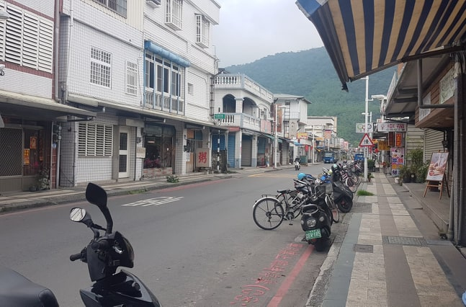
Obr. Č.1 Zhixue
Koleje
V kampusu jsou dva druhy kolejí, nové a staré a rozdělené podle pohlaví. Koleje jsou díky smlouvě mezi univerzitami zdarma. My s kamarádkou bydlely na nových kolejích, které jsou hezké, trošku připomínají vězení, protože jsou všude mříže, ale na to si zvyknete. Bydlely jsme v pokoji pro dva, což bylo super. Na pokoji jsme měly koupelnu i záchod. Koupelna je se záchodem spojená a díky vlhku je plesnivá. Nevýhoda je, že na Taiwanu nemají popelnice. Jednou denně v určitý čas přijedou na koleje 2 žlutá popelářská auta – jedno na recyklovatelný odpad, druhé na nerecyklovatelný. Byla jsem tam párkrát, ale popeláři jsou naštvaní, pokud odpad špatně roztřídíte, pak vám ho buď přetřídí oni nebo ho odmítnou a řeknou, že máte přijít až to budete mít správně. Kuchyň je vždy společná pro celé patro a najdete tam lednici, mikrovlnou troubu, malou elektrickou troubu a automat na vodu. Na Taiwanu neteče pitná voda z kohoutku, ale na kolejích je automatů s pitnou vodou dostatek. Pak si stačí jen vybrat, jestli chcete vařící, vlažnou nebo studenou. Vybavení kolejí nezahrnuje matraci, peřinu a polštář, takže jsme si to musely kupovat v supermarketu. Nemusíte se ale bát, opatřit všechny tyhle základní věci vám pomůže váš Buddy.

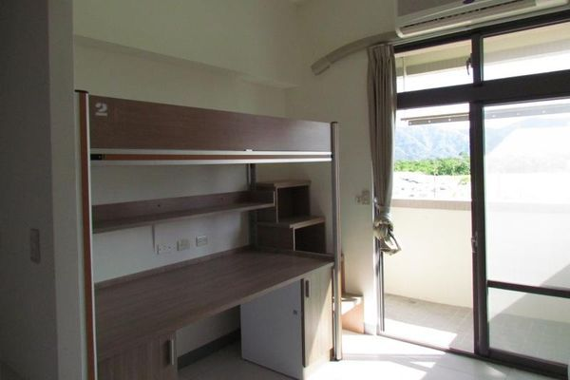
Obr. č. 2 Pokoj na nových kolejích
Stravování
Počítejte s tím, že budete většinu pobytu jíst rýži nebo nudle na hodně způsobů. Hned vedle kolejí je Family Mart, kde se dá koupit chlazené jídlo, které vám i ohřejí, pokud budete chtít a nějaké pečivo, čínské polévky a různé sladkosti a svačinky. V té stejné budově je i jídelna kde je několik restaurací a vaří tam dobře. My jsme se hodně stravovaly v Zhixue. Jídlo se pohybuje od 75 do 110 taiwanských dolarů. Určitě nemá cenu si vařit, vyšlo by to mnohem dráž než se stravovat v restauracích. Je potřeba ale chodit na jídlo včas. Restaurace mají mezi 14:00 a 17:00 zavřeno.
Sim karta
Na začátku semestru jsem si koupila sim kartu od Chunghwa Telecom. Zaplatila jsem 1500 NTD. Už si přesně nepamatuji kolik tam bylo minut na volání a kolik SMS zpráv. Pro mě bylo důležité, že jsem měla k dispozici 20 GB internetu. Myslela jsem si, že mi to vystačí, data jsem ale cca po 3 měsících vyčerpala. Pak si je můžete jednoduše dokoupit ve Family Martu u automatu.
Studium na Dong Hwa a život v kampusu
Jak jsem již psala, kampus Dong Hwa univerzity je jeden z největších na Taiwanu, takže se tam pěšky nedá moc dobře pohybovat. Proto mi moje Buddy pomohla půjčit si kolo z půjčovny v kampusu. Za kolo jsem platila 2000 NTD s tím, že pokud kolo na konci semestru v pořádku vrátím, bude mi vráceno 1500 NTD. Kampus je krásný a život v něm pro mě nebyl vůbec nudný. Hodně času jsem trávila mezinárodními studenty Z Afriky, Mongolska, Thajska, Ameriky a také s Čechy, kteří tam žijí už několik let. Studium na Taiwanu se trošku liší od studia v Česku. Každý předmět má týdně tří hodinové bloky. Výuka probíhá spíše zábavnou formou. Ukončit předměty není většinou složité, zkouška často probíhá jen formou prezentace nebo nějakého skupinového projektu. Učitelé jsou velmi milí a prostředí je přátelské.

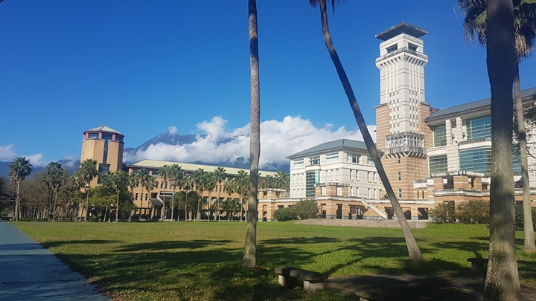
Obr. č. 3 Kampus Dong Hwa univerzity
Předměty
Practical mandarin chinese Level 1
Jedná se o předmět, který navazuje na Fundamental chinese, což my s kamarádkou ale nevěděly, takže jsme se musely samy doučit jeden semestr. Měla jsem štěstí, že jsem se čínsky učila na UHK, takže jsem nějaký základ měla, ale nevím, jestli bych tento předmět zvládla, kdybych neuměla vůbec nic. Pro ty kteří s čínštinou nemají žádné zkušenosti, bych doporučila si zapsat předmět Fundamental chinese. Předmět vyučoval velmi milý a vtipný učitel pan Fu, který nás pořád zapojoval do výuky. S tímto předmětem je dost práce, musíte se učit nové znaky skoro každý týden a pořád dostáváte nějaké domácí úkoly. Zkoušky v polovině i na konci semestru jsou stejné, byly složené ze 3 částí – poslech, písemná část - která zahrnovala i psaní znaků a ústní. Na konci semestru po nás učitel chtěl, abychom prezentovali v čínštině prezentaci o městě, kde bydlíme.

German language
Tento kurs učí rodilý mluvčí Markus Porsche-Ludwig. V tomto předmětu se učí základy němčiny. Hodiny jsou naprosto v pohodě, učitel se snaží zapojovat studenty do výuky, ale nestíhá to, protože tam chodí moc studentů. V tomto předmětu nebyla pololetní zkouška, jen finální a ta probíhala ústně ve skupinách, byla to spíše formalita.
English for business
V hodinách se probírají základní věci jako je SWOT analýza, reklama, formální dopis atd. v angličtině. Hodiny nejsou nijak náročné. Všechny věci které jsou potřeba udělat, se dělají v průběhu výuky. To znamená, že nedostáváte žádné domácí úkoly. Půlsemestrální a závěrečná zkouška byla prezentace skupinového projektu. Cílem závěrečné zkoušky bylo vytvořit reklamu a poté představit spolužákům. Předmět učila Reyna Lee, která je moc milá a její angličtině se dá snadno porozumět.

English communications Level 2
Můj nejoblíbenější předmět. Kurs vyučuje Lucia Cheng, je skvělá. Na hodině jsem si připadala spíše jako ve společnosti přátel než ve škole. Učí se zde základní konverzační témata v angličtině. Předmět je dobrý na zopakování gramatiky a osvěžení frází používaných v angličtině. Zkouška v půlce semestru byla natočit krátké video související s kapitolou, kterou jsme v průběhu semestru probírali a závěrečnou zkouškou byla prezentace.

Finance
Vstupní náklady jako letenka, pojištění, očkování, vízum atd. mě stáli kolem zhruba 40 000 Kč. Od naší školy jsme dostaly stipendium ve výši 64 000 Kč, které jsem si nechala na Taiwan. Dohromady jsem se vším všudy utratila kolem 75 000 Kč za celý pobyt, s tím, že jsme hodně cestovaly po Taiwanu a máme z něj hodně zážitků. Celý pobyt mě tedy dohromady i se stipendiem vyšel cca na 115 tisíc korun.

Na závěr bych chtěla poděkovat UHK, za to, že mi umožnila vycestovat. Taiwan je pro mě obrovská zkušenost, na kterou budu ráda vzpomínat. Ostatním bych chtěla vzkázat, když nám škola za tak dobrých podmínek umožňuje vycestovat, byla by škoda toho nevyužít, proto neváhejte a jeďte!

